Příloha č. 1 k Obecně závazné vyhlášce statutárního města Jablonec nad Nisou, kterou se upravují pravidla pro pohyb psů a jiných zvířat v zájmovém chovu na veřejném prostranství a vymezují prostory pro volné pobíhání psů a jiných zvířat v zájmovém chovu (o pohybu psů a jiných zvířat na veřejném prostranství)

ad čl. III odst. 1 písm. a) OZV - Lesopark Žižkův Vrch

část pozemkové parcely č. 651/1, 651/2 a 651/5, k. ú. Jablonec nad Nisou, výměra plochy: 4 730 m²
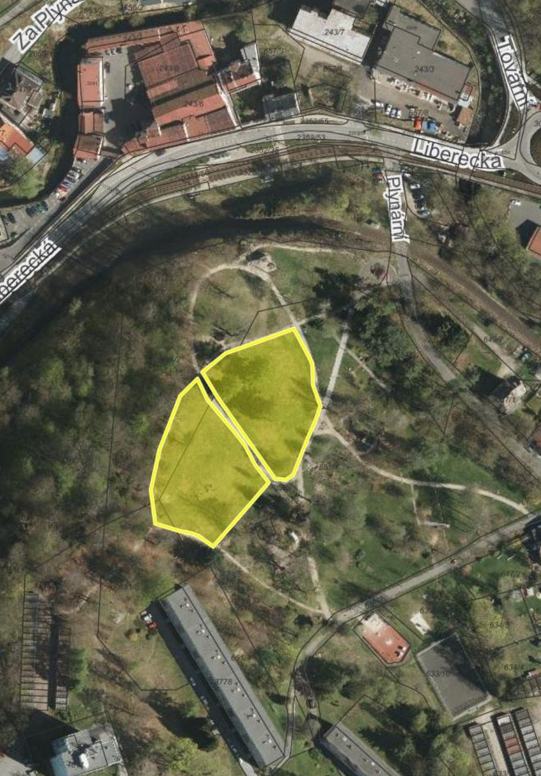

ad čl. III odst. 1 písm. b) OZV – louka na Dolině na konci ulice Liliová, Antala Staška

p. p. č. 1905/2, 199/25, 2480/2 k. ú. Jablonec nad Nisou, výměra plochy: 29.755 m²

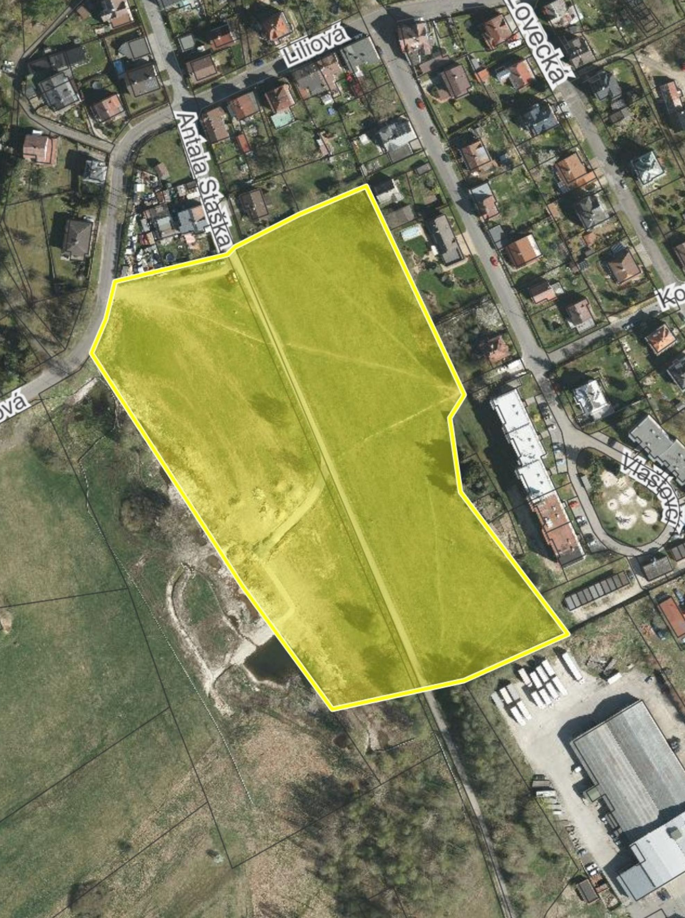

ad čl. III. odst. 1 písm. c) OZV – travnatý svah mezi ulicemi Pod Baštou a Saskova

p. p. č. 1036/2, 1036/27, 1036/28, 1036/29, 1036/30, k. ú. Jablonec nad Nisou, výměra ploch: 4 710 m²

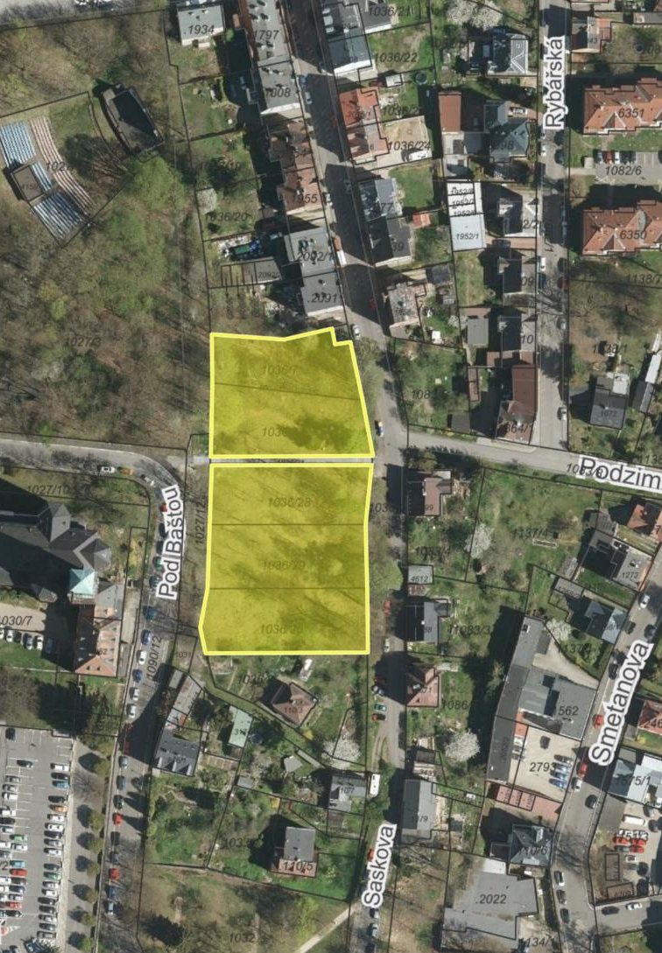

ad čl. III odst. 1 písm. d) OZV - ul. Palackého – Mšenský park

p. p. č. 115/1, k. ú. Mšeno nad Nisou, výměra plochy: 400 m² (oplocená část)

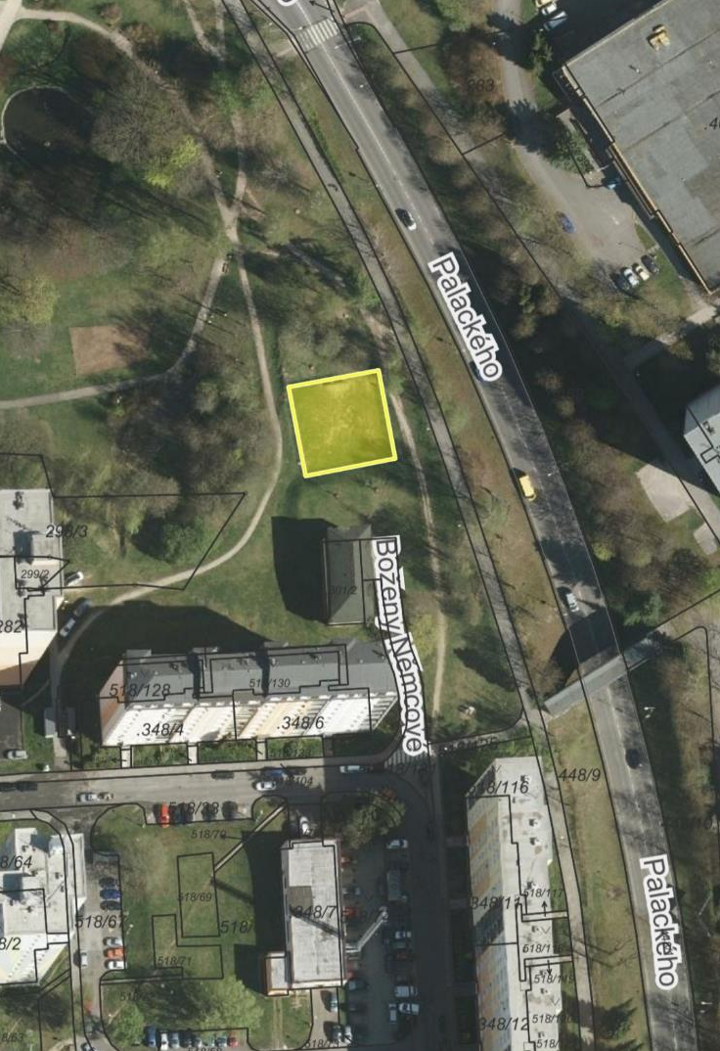

ad čl. III odst. 1 písm. e) OZV - ul. Vodní – park Nová Pasířská

p. p. č. 362/1, k. ú. Jablonec nad Nisou, výměra ploch: celkem 360 m² (oplocená část)

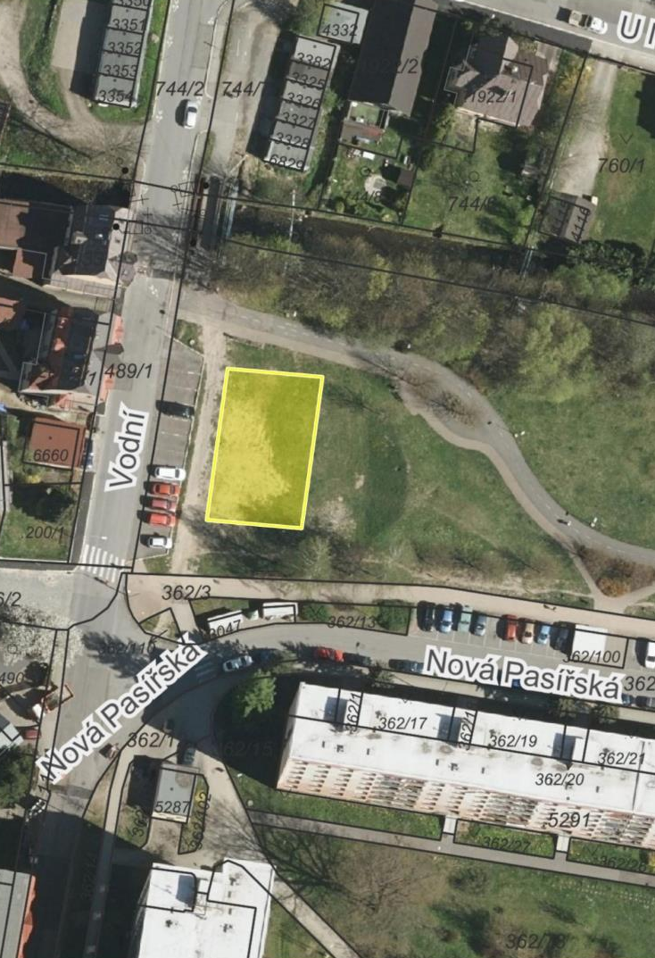

ad čl. III odst. 1 písm. f) OZV – travnatá plocha v ul. Opletalova

p. p. č. 990/1, k. ú. Jablonec nad Nisou, výměra plochy: 1.316 m²

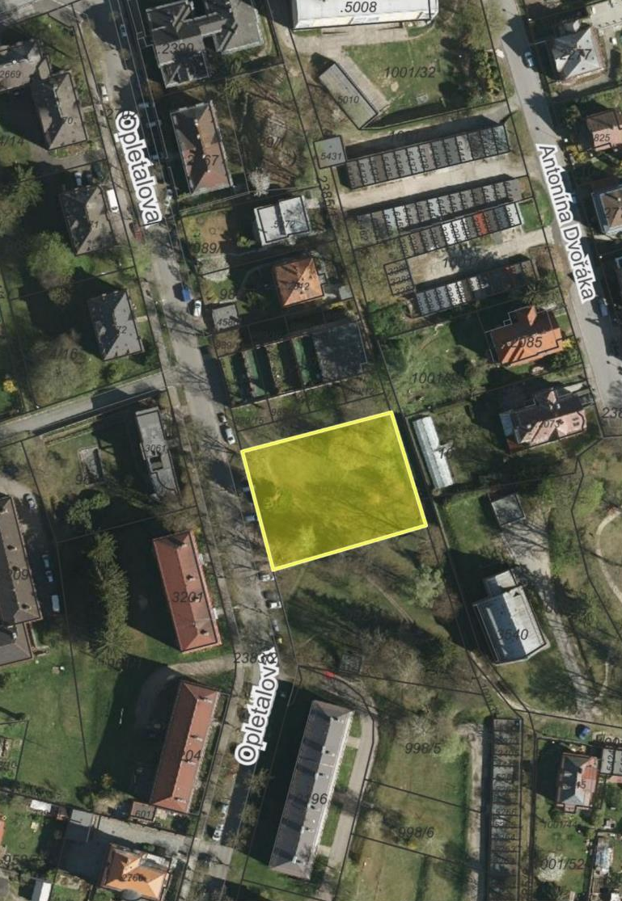

ad čl. III odst. 1 písm. g) OZV – část vodní plochy na Novoveském koupališti a část přilehlé travnaté plochy

p. p. č. 1586/2, 1660/2, k. ú. Jablonec nad Nisou, výměra plochy: 7.948 m²

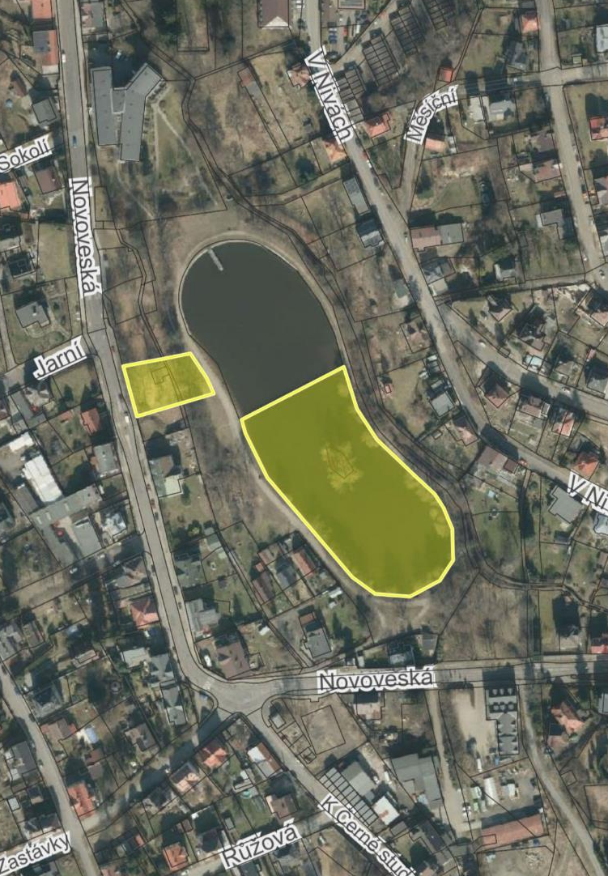

ad čl. III. odst. 1 písm. h) OZV- Mšeno – II. a III. nádrž přehrada Mšeno

p. p. č. 1459, 1537/1, k. ú. Mšeno nad Nisou, výměra plochy: 59.282 m²

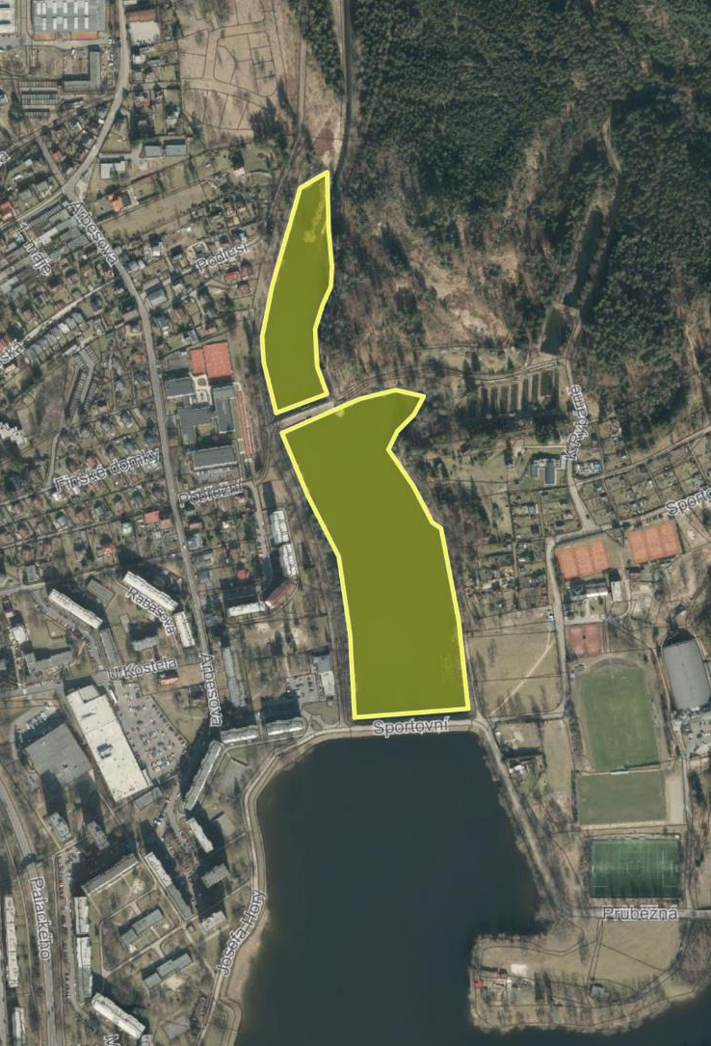

ad čl. III. odst. 1 písm. i) OZV- Srnčí Důl

část p. p. č. 429/7, k. ú. Jablonec nad Nisou, výměra plochy: 770 m²

